O’ZBEKISTON RESPUBLIKASI
XALQ TA’LIMI VAZIRLIGI

JIZZAX VILOYATI
XALQ TA’LIMI BOSHQARMASI
DO’STLIK TUMANI XTB TASARRUFIDAGI
13-UMUMIY O’RTA TA’LIM MAKTABI



OCHIQ DARS
ISHLANMA

Mavzu: Ho‘llash. Kapillyar hodisalar

Fan nomi: Fizika
Sinf: 9-sinf
O’quvchilar soni: 20 nafar
Bajardi: Kuldoshev Xusan
13-umumiy o‘rta ta‘lim maktabining
Fizika fani o‘qituvchisi

Do‘stlik–2021 yil
Sana: 22.01.2021 yil. Sinf: 9.
Fan nomi: Fizika.

Mavzu: Ho‘llash. Kapillyar hodisalar.
Darsning maqsadi:
a) ta’limiy: o`quvchilar mavzu yuzasidan nazariy bilim, ko’nikma va malakalarga ega bo’ladilar;
2) tarbiyaviy: o`quvchilar ho’llash, kapillyar hodisalarning turmushda ahamiyatini biladilar;
3) rivojlantiruvchi: o`quvchilar hayotda va har bir sohada ho’llash, kapillyar hodisalardan to’g’ri foydalanish ko`nikmasiga ega bo’ladilar.
Dars jarayoni quyidagi kompetensiyalarni shakllantirishga yo’naltirildi: axborotlar bilan ishlash kompetensiyasi, o’z-o’zini rivojlantirish kompetensiyasi, matematik savodxonlik, fan va texnika yangiliklaridan xabardor bo’lish hamda foydalanish kompetensiyasi.
Dars turi: noana’naviy dars.
Dars metodi: kuzatish, izlanish, axborot, savol-javob, bahs-munozara, klaster.
Darsda zamonaviy texnologiyalardan foydalanish: kompyuter, videoproektor va ekran, multimediya dasturlar, animatsiyalar, Power Point dasturi.
Darsda ko’rgazmali qurollardan foydalanish: slaydlar, test kartochkalari, krassvordlar, rag’bat kartochkalari, plakatlar, referatlar, ma’ruza matnlari.
DTS: ho’llash va ho’llamaslik, suyuqlik sirtining egrilanishi, kapillyar hodisalar haqida tasavvurga ega bo`lish.
Mavzuga doir tayanch so’zlar: ho’llash, ho’llanmaslik, egrilanish, kapillyar.
Fanlararo bog’lanish: ona tili, rus tili, matematika, geometriya.
Darsning borishi
I.Tashkiliy qism: 2 daqiqa (o’quvchilar bilan salomlashib, jurnal bo’yicha yo’qlama qilinadi va o’quv xonaning darsga tayyorgarligi tekshiriladi).
- Salomlashish
- Davomatni aniqlash.
II. O’tgan mavzuni takrorlash (mustahkamlash): 15 daqiqa (vaqtdan samarali foydalanish uchun uy vazifasini tekshirishda quyidagi uslubdan foydalaniladi, ya’ni o’tilgan mavzular yuzasidan o’quvchilar bilan didaktik materiallar orqali savol-javob o’tkazish, “Klaster” usulini q’llash).
1-savol. Issiqlik dvigateli nima?
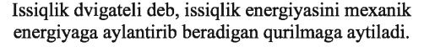
2-savol. Issiqlik dvigatelining turlarini sanab bering.
3-savol. Issiqlik dvigatellarining ishlash prinsiplarini ayting.
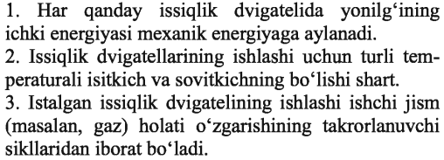
4-savol. Karno sikli nima?
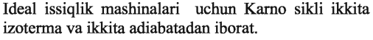
5-savol. Issiqlik mashinasida bajaradigan foydali ish nimaga teng?
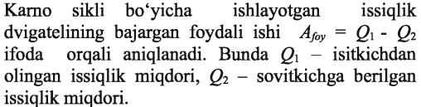
6-savol. Issiqlik mashinalarining foydali ish koeffitsiyenti (FIK) nimaga teng?
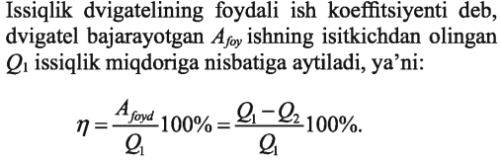
7-savol. Ideal issiqlik mashinalarining foydali ish koeffitsiyenti (FIK) nimaga teng?
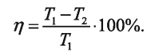
8-savol. Sirt taranglik kuchining formulasini yozing.
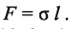
9-savol. Sirt taranglik koeffitsiyenti nima?
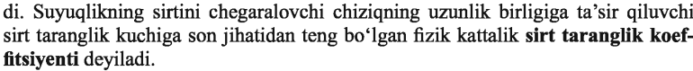
10-savol. Sirt energiyasi nima?
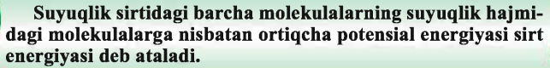

“Klaster” usulidan foydalangan holda ikki dona plakatga “Issiqlik dvigatellarining foydali tomonlari!” va “Issiqlik dvigatellarining zarali tomonlari!” degan savollar bilan o’quvchilarga vazifa berish. Bunda o’quvchilar ikki guruhga bo’lingan holda ishlashadi.

Issiqlik dvigatellarining foydali tomonlari!

Issiqlik dvigatellarining zararli tomonlari!

Har bir jamoadan bir nafar o’quvchi chiqib, javoblar taqdimotini namoyish etib beradi va o’qituvchi tomonidan ushbu javoblar to’ldiriladi, jamoalar baholanadi.
III. Yangi mavzu bayoni: 15 daqiqa (o’qituvchi yangi mavzuning nomi, rejasi va matnini videoproektor orqali ekranga chiqaradi. Tturli animatsiyalar orqali o’quvchi tomonidan”Mahorat darsi” o’tiladi).
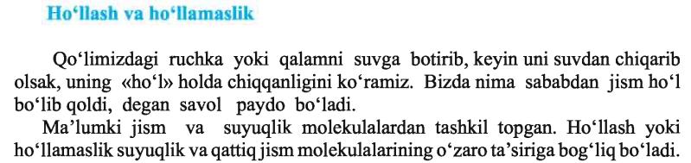
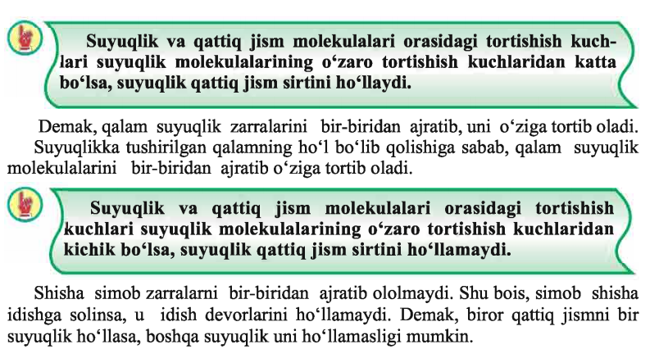
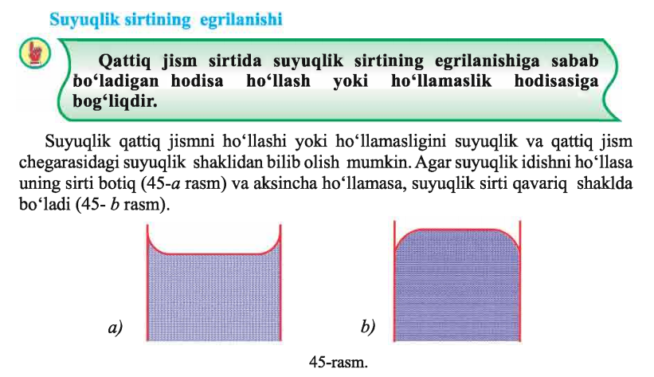
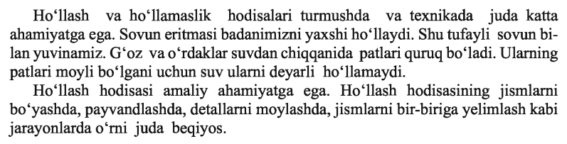
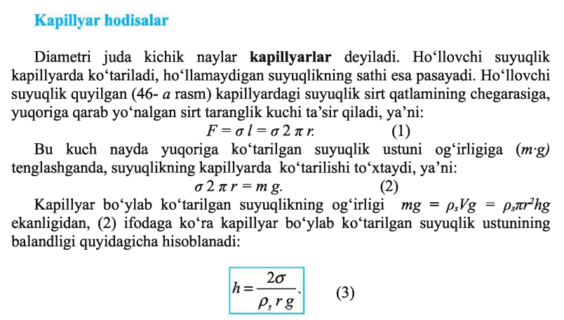
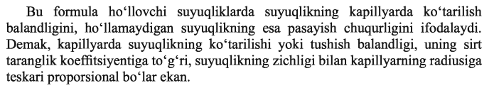
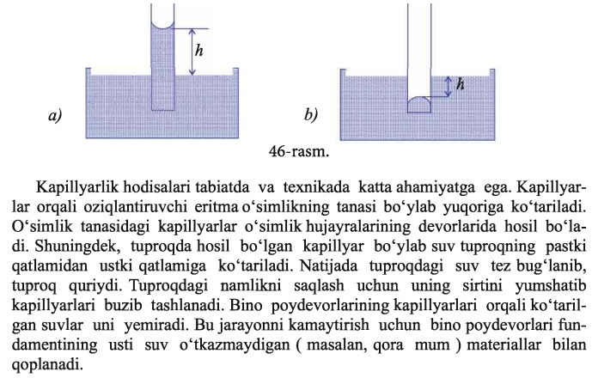
IV. Yangi mavzuni mustahkamlash: 8 daqiqa (yangi mavzu yuzasidan o’quvchilar bilan videoproektor ekrani orqali savol-javob o’tkazish).
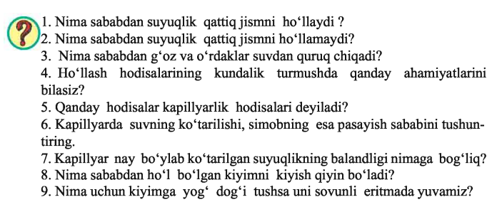
V. Darsni yakunlash va o’quvchilarni baholash: 3 daqiqa (o’quvchilarning savollarga bergan javoblari, yechgan mashqlari, olgan rag’bat kartochkalari inobatga olinadi va munosib baholanadi).
VI. Uyga vazifa. 2 daqiqa (uyga berilgan mashq yuzasidan ko’rsatmalar beriladi).
32-§, 97-99 sahifalarni o’qish, 1- mashq, 100-sahifa.

Ko`rib chiqildi:
Maktab o`quv ishlar bo`yicha
direktor o`rinbosari:__________ R.Muqimov.

